Zabawy logopedyczne dla przedszkolaka
- ĆW. ODDECHOWE – Za pomocą słomki przenosimy koła na jabłko (koła i jabłko muszą mieć ten sam kolor). Kółeczka należy wyciąć.
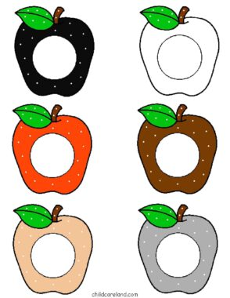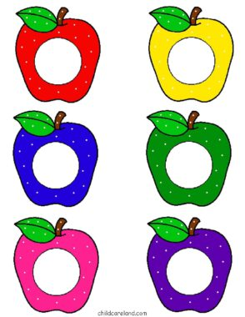

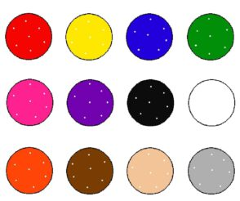

- UKŁADANKA LEWOPÓŁKULOWA – wycinamy tylko te elementy, które mają przerywane linie. Układamy według wzoru.
WZÓR

- Połącz zwierzęta leśne z ich brakującymi częściami ciała. Nazwij zwierzęta i brakujące elementy.
